Дата: 17.11.2021
Клас 7-Б
Предмет: геометрія

Тема. Розв’язування задач.
Мета: пригадати, що вивчалося в темі «Взаємне розміщення прями на площині»; відпрацювати навички розв’язувати задачі з даної теми; виховувати уважність, старанність, відповідальність та самостійність; розвивати вміння працювати самостійно.

Повторимо:

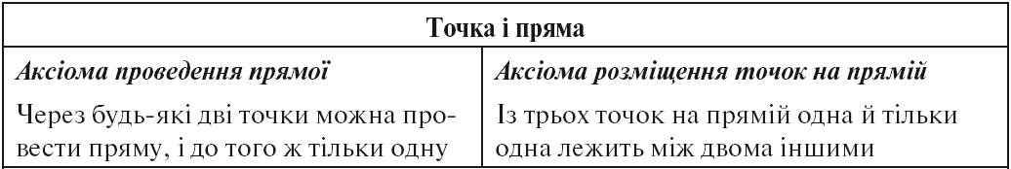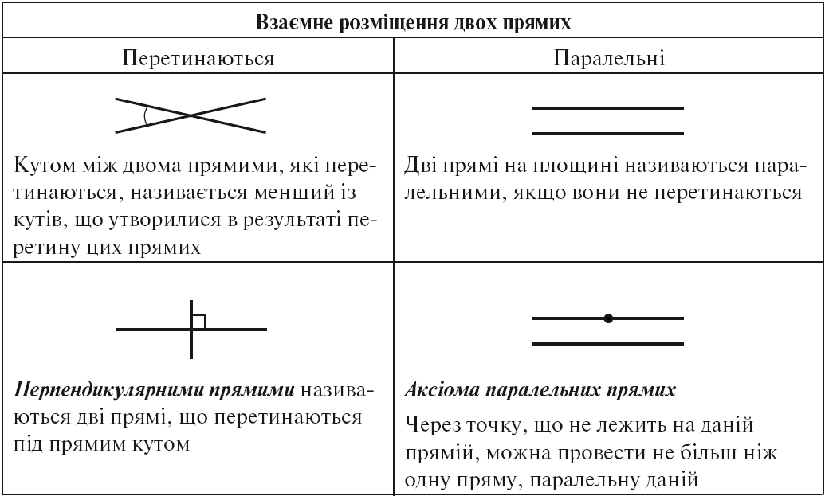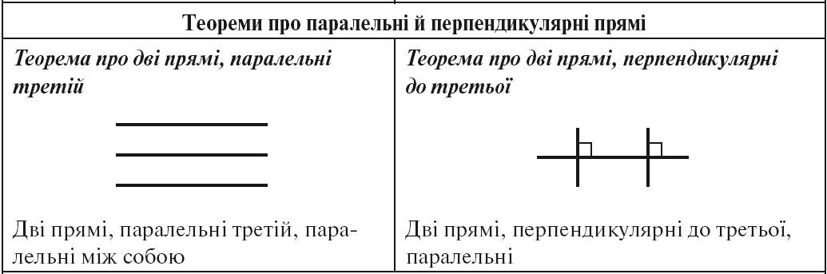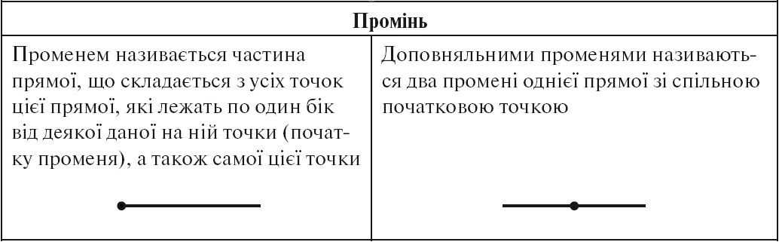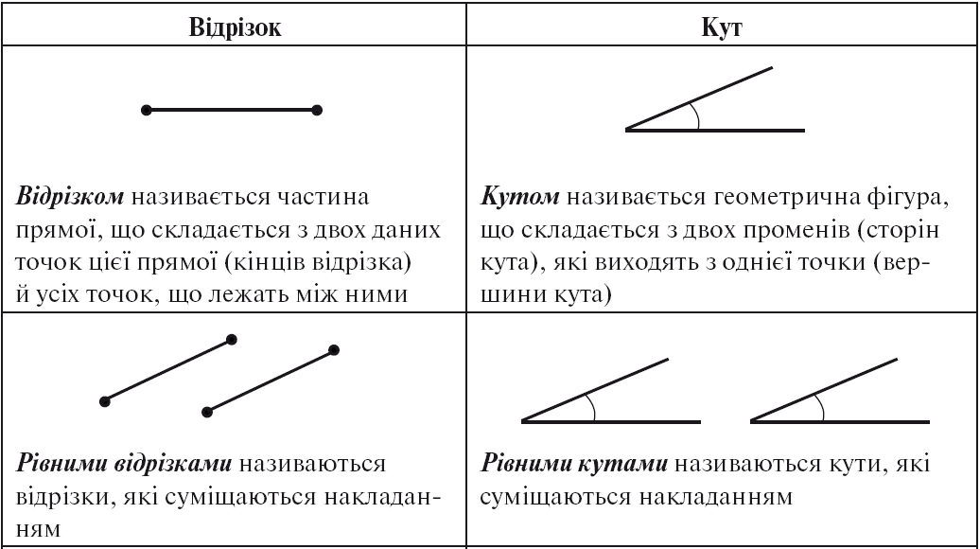

3.Домашнє завдання.
- П.4-9-повторити № 478,245
Виконання завдань сфотографувати та надіслати в HUMAN або на електронну пошту vikalivak@ukr.net

